Hướng Dẫn Sử Dụng Tạm Thời (sẽ có update)

Bước 0:

* Chạy Setup.bat để cài đặt python và thư viện.
* Nhớ tick vào Add to Path nha
* 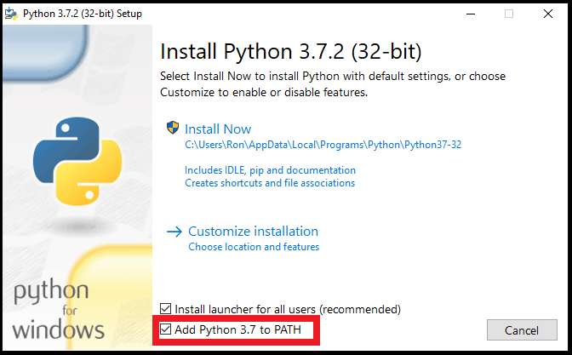
* Chuyển CÁC file có trong folder
* Mở thư mục này lên và … vào : C:\Users\[User]\AppData\Local\Programs\Python\Python38-32\Scripts\

[User] đổi thành Username của bạn nhé.

Sau khi xong có thể chạy được File

Bước 1:

Down file về và để vào 1 thư mục nào đó trống vì video hoặc nhạc sẽ được để vào thư mục đó và sẽ gây lẫn trong việc tìm file.

Bước 2:

Mở file lên : Nhấn đúp chuột hoặc chọn rồi Enter

Bước 3: chọn format



Nếu down video điền vid/video đều được.

Audio thì có thể enter hoặc điền audio cũng được.

Bước 4:



Điền tên của video bạn muốn download

Ví dụ: Co chac yeu la day

Link từ youtube thì bạn có thể dung link đơn hoặc 1 link playlist tổng nhiều bài bạn muốn tải

Ví dụ link đơn: <https://www.youtube.com/watch?v=LkzTjswWdBY>

Ví dụ link playlist:

<https://www.youtube.com/playlist?list=UUM9KEEuzacwVlkt9JfJad7g>

lưu ý bạn nên biết cách kiếm link playlist

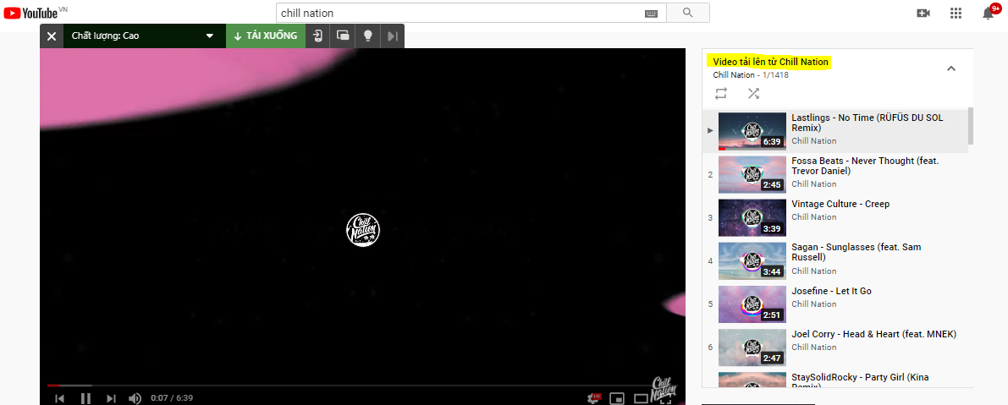

Ấn vào dòng này bạn sẽ được đưa tới trang có link playlist copy link rồi dán vào

Phần mềm này cho phép link soundcloud nhưng soundcloud thì chỉ dùng format audio thôi nhé

Ví dụ link soundcloud:

<https://soundcloud.com/reggaeton247/ozuna-en-la-intimidad-trap-cartel>

Bước 5

Bạn sẽ điền số lượng download thường là 1 khi bạn cần down 1 video đơn nhưng khi down playlist bạn nên để ý điền vào vì một số playlist có thể lên đến 2000 video và có thể gây đầy ổ cứng.

Khi xong phần mềm sẽ báo

“---------D O N E -------”

Lỗi hay ko lỗi cũng báo thế.